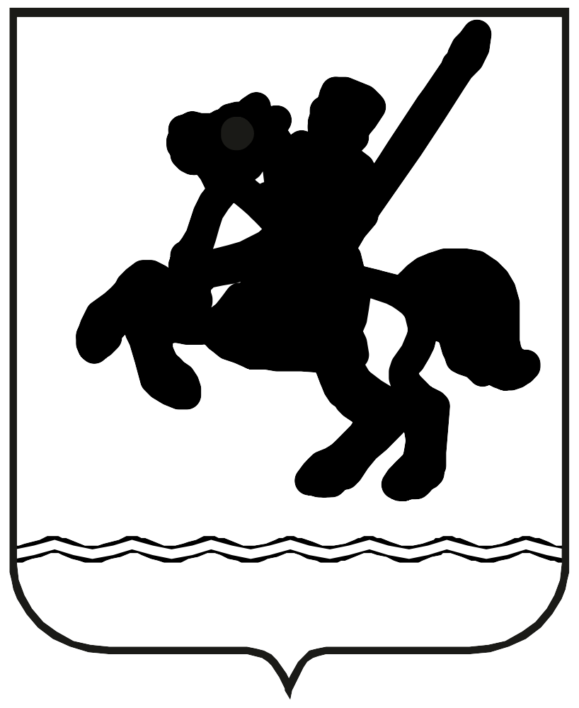 проект

СОВЕТ МУНИЦИПАЛЬНОГО ОБРАЗОВАНИЯ

ЛЕНИНГРАДСКИЙ РАЙОН

РЕШЕНИЕ

от __________________ № _____

станица Ленинградская

Об утверждении перечня земельных участков, предназначенных

для предоставления в собственность бесплатно гражданам,

имеющим трех и более детей, в целях индивидуального жилищного

строительства или ведения личного подсобного хозяйства

в границах муниципального образования Ленинградский район

Руководствуясь статьей 6 Закона Краснодарского края от 26 декабря 2014 г. № 3085-КЗ «О предоставлении гражданам, имеющим трех и более детей, в собственность, бесплатно земельных участков, находящихся в государственной или муниципальной собственности», Уставом муниципального образования Ленинградский район, Совет муниципального образования Ленинградский район р е ш и л:

1. Утвердить перечень земельных участков, предназначенных для предоставления в собственность бесплатно гражданам, имеющим трех и более детей, в целях индивидуального жилищного строительства или ведения личного подсобного хозяйства в границах муниципального образования Ленинградский район (прилагается).

2. Решение Совета муниципального образования Ленинградский район от 29 июня 2023 г. № 56 «Об утверждении перечня земельных участков, предназначенных для предоставления в собственность бесплатно гражданам, имеющим трех и более детей, в целях индивидуального жилищного строительства или ведения личного подсобного хозяйства в границах муниципального образования Ленинградский район» признать утратившим силу.

3. Контроль за выполнением настоящего решения возложить на комиссию Совета муниципального образования Ленинградский район по вопросам экономики, бюджета, налогам и имущественных отношений (Владимиров О.Н.).

4. Настоящее решение вступает в силу со дня его официального опубликования.

Глава муниципального образования

Ленинградский район Ю.Ю. Шулико

Председатель Совета муниципального

образования Ленинградский район И.А. Горелко

Приложение

УТВЕРЖДЕН

решением Совета

муниципального образования

Ленинградский район

от __________ 2023 г. № ____

Перечень земельных участков, предназначенных для предоставления в собственность бесплатно гражданам,

имеющим трех и более детей, в целях индивидуального жилищного строительства или ведения личного

подсобного хозяйства в границах муниципального образования Ленинградский район

|  |  |  |  |  |
| --- | --- | --- | --- | --- |
| №  п/п | Кадастровый номер | Местоположение | Площадь, кв.м. | Вид разрешенного использования |
| 1 | 2 | 3 | 4 | 5 |
| 1 | 23:19:0802013:358 | Краснодарский край, Ленинградский район, хутор Коржи | 722 | для ведения личного подсобного хозяйства (приусадебный земельный участок) |
| 2 | 23:19:0802013:372 | Российская Федерация, Краснодарский край, Ленинградский район, хутор Коржи | 722 | для ведения личного подсобного хозяйства (приусадебный земельный участок) |
| 3 | 23:19:0802013:371 | Российская Федерация, Краснодарский край, Ленинградский район, хутор Коржи | 722 | для ведения личного подсобного хозяйства (приусадебный земельный участок) |
| 4 | 23:19:0802013:375 | Российская Федерация, Краснодарский край, Ленинградский район, хутор Коржи | 722 | для ведения личного подсобного хозяйства (приусадебный земельный участок) |
| 5 | 23:19:0802013:374 | Краснодарский край, р-н Ленинградский,  х Коржи, Российская Федерация | 722 | для ведения личного подсобного хозяйства (приусадебный земельный участок) |
| 6 | 23:19:0802013:370 | Российская Федерация, Краснодарский край, Ленинградский район, хутор Коржи | 722 | для ведения личного подсобного хозяйства (приусадебный земельный участок) |
| 7 | 23:19:0802013:369 | Российская Федерация, Краснодарский край, Ленинградский район, хутор Коржи | 606 | для ведения личного подсобного хозяйства (приусадебный земельный участок) |
| 8 | 23:19:0802013:368 | Краснодарский край, р-н Ленинградский,  х Коржи, Российская Федерация | 606 | для ведения личного подсобного хозяйства (приусадебный земельный участок) |
| 1 | 2 | 3 | 4 | 5 |
| 9 | 23:19:0802013:373 | Российская Федерация, Краснодарский край, Ленинградский район, хутор Коржи | 606 | для ведения личного подсобного хозяйства (приусадебный земельный участок) |
| 10 | 23:19:0802013:359 | Краснодарский край., Ленинградский р-н.,  х. Коржи | 606 | для ведения личного подсобного хозяйства (приусадебный земельный участок) |
| 11 | 23:19:0802013:356 | Краснодарский край, Ленинградский р-н,  х Коржи, Российская Федерация | 606 | для ведения личного подсобного хозяйства (приусадебный земельный участок) |
| 12 | 23:19:0802013:367 | Краснодарский край, р-н Ленинградский,  х Коржи, Российская Федерация | 726 | для ведения личного подсобного хозяйства (приусадебный земельный участок) |
| 13 | 23:19:0802013:355 | Российская Федерация, Краснодарский край, Ленинградский район, хутор Коржи | 722 | для ведения личного подсобного хозяйства (приусадебный земельный участок) |
| 14 | 23:19:0802013:366 | Российская Федерация, Краснодарский край, муниципальный район Ленинградский, сельское поселение Коржовское, хутор Коржи | 722 | для ведения личного подсобного хозяйства (приусадебный земельный участок) |
| 15 | 23:19:0802013:354 | Российская Федерация, Краснодарский край, Ленинградский район, хутор Коржи | 722 | для ведения личного подсобного хозяйства (приусадебный земельный участок) |
| 16 | 23:19:0802013:347 | Российская Федерация, Краснодарский край, Ленинградский район, хутор Коржи | 722 | для ведения личного подсобного хозяйства (приусадебный земельный участок) |
| 17 | 23:19:0802013:365 | Российская Федерация, Краснодарский край, р-н Ленинградский, х Коржи | 722 | для ведения личного подсобного хозяйства (приусадебный земельный участок) |
| 18 | 23:19:0802013:349 | Российская Федерация, Краснодарский край, Ленинградский район, хутор Коржи | 600 | для ведения личного подсобного хозяйства (приусадебный земельный участок) |
| 19 | 23:19:0802013:350 | Российская Федерация, Краснодарский край, Ленинградский район, хутор Коржи | 699 | для ведения личного подсобного хозяйства (приусадебный земельный участок) |
| 20 | 23:19:0802013:351 | Российская Федерация, Краснодарский край, Ленинградский район, хутор Коржи | 692 | для ведения личного подсобного хозяйства (приусадебный земельный участок) |
| 21 | 23:19:0802013:345 | Российская Федерация, Краснодарский край, Ленинградский р-н, х. Коржи | 600 | для ведения личного подсобного хозяйства (приусадебный земельный участок) |
| 22 | 23:19:0802013:360 | Российская Федерация, Краснодарский край, Ленинградский район, хутор Коржи | 600 | для ведения личного подсобного хозяйства (приусадебный земельный участок) |
| 23 | 23:19:0802013:348 | Краснодарский край, р-н Ленинградский,  х Коржи, Российская Федерация | 600 | для ведения личного подсобного хозяйства (приусадебный земельный участок) |

|  |  |  |  |  |
| --- | --- | --- | --- | --- |
| 1 | 2 | 3 | 4 | 5 |
| 24 | 23:19:0802013:352 | Российская Федерация, Краснодарский край, Ленинградский район, х. Коржи | 600 | для ведения личного подсобного хозяйства (приусадебный земельный участок) |
| 25 | 23:19:0802013:353 | Краснодарский край, Ленинградский р-н,  х Коржи, Российская Федерация | 600 | для ведения личного подсобного хозяйства (приусадебный земельный участок) |
| 26 | 23:19:0802013:361 | Краснодарский край, р-н Ленинградский,  х Коржи, Российская Федерация | 665 | для ведения личного подсобного хозяйства (приусадебный земельный участок) |
| 27 | 23:19:0802013:362 | Краснодарский край., Ленинградский р-н.,  х. Коржи | 665 | для ведения личного подсобного хозяйства (приусадебный земельный участок) |
| 28 | 23:19:0802013:346 | Российская Федерация, Краснодарский край, Ленинградский район, хутор Коржи | 665 | для ведения личного подсобного хозяйства (приусадебный земельный участок) |
| 29 | 23:19:0802013:357 | Краснодарский край, Ленинградский р-н,  х Коржи | 665 | для ведения личного подсобного хозяйства (приусадебный земельный участок) |
| 30 | 23:19:0802013:363 | Российская Федерация, Краснодарский край, Ленинградский район, хутор Коржи | 665 | для ведения личного подсобного хозяйства (приусадебный земельный участок) |
| 31 | 23:19:0802013:364 | Российская Федерация, Краснодарский край, Ленинградский район, хутор Коржи | 665 | для ведения личного подсобного хозяйства (приусадебный земельный участок) |

Исполняющий обязанности заместителя главы

муниципального образования Ленинградский район  С.В. Тертица